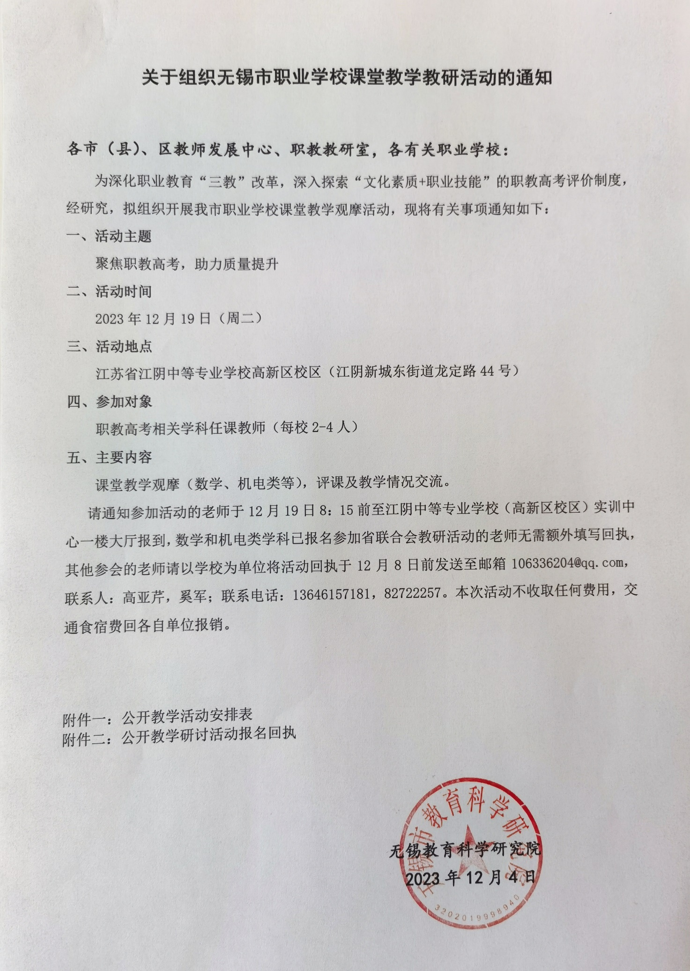
附件一：
教学活动安排表
节次 | 时间 | 序号 | 组别 | 姓名 | 课题 | 班级 | 上课地点 | 备注
第二节  8:50-9:30 |  | 1 | 语文组 | 孟慧华 | 议论文论据分析技巧 | 21旅管1 | 21旅管1教室
 |  | 2 | 语文组 | 周红 | 喜看稻菽千重浪 | 23电子1 | 23电子1教室
 |  | 3 | 数学组 | 钱晓梅 | 分段函数求参数范围 | 21营销3 | 21营销3教室 | 省联合会公开课
 |  | 4 | 数学组 | 黄兰芬 | 不等式的恒成立问题 | 21绘画1 | 21绘画1教室 | 省联合会公开课
 |  | 5 | 英语组 | 周丽芳 | Grammar：The Use of “AS” | 21机电2 | 21机电2教室
 |  | 6 | 英语组 | 孙莉 | U7 Natural Disasters and Human Activities | 22绘画2 | 22绘画2教室
 |  | 7 | 机械组 | 蒋春花 | 液压系统实例分析 | 21机电1 | 21机电1教室 | 省联合会公开课
 |  | 8 | 电子电工组 | 王翔 | 感性负载并联电容器电路分析 | 21电子1 | 21电子1教室 | 省联合会公开课
 |  | 9 | 电子电工组 | 俞林 | 三相负载的连接 | 22电子1 | 22电子1教室
 |  | 10 | 财经商贸组 | 刘莎 | 日记账的设置和登记方法 | 21营销2 | 21营销2教室
 |  | 11 | 财经商贸组 | 陈海燕 | 4PS战术案例专题剖析之产品策略篇 | 21营销1 | 21营销1教室
 |  | 12 | 旅游组 | 杨茜 | 广西壮族自治区 | 22旅管1 | 22旅管1教室
 |  | 13 | 旅游组 | 王青 | 跟着高铁来打卡：江阴city walk | 23旅管1 | 23旅管1教室

附件二：
教研活动报名回执
学校名称 |  |  | 带队联系人
手机号码 |  |  | 职 务
序号 | 姓 名 | 性别 | 学 科 |  | 手 机 号
用餐统计  （有司机请一起统计） |  | 19日午餐 共_____人。
以学校为单位，填写参会人员信息，数学学科和机电专业已报名参加省联合会教研活动老师同时参加此活动,无需填写回执，其他参会老师于2023年12月8日前以电子邮箱形式回传到：106336204 @qq.com，以便我们妥善做好会议期间工作安排，谢谢您的配合。

江阴中专高新区校区联系人：高亚芹 电话：13646157181

